U periodu od 4. do 8. decembra 2006. godine ukupno ostvarena vrednost prometa na Beogradskoj berzi iznosila je 4,5 miljarde dinara, odnosno 57,1 miliona evra.

U strukturi trgovanja prema tržištima dominira slobodno berzansko tržište sa 97,77% vrednosti prometa.

Najveći promet ove nedelje od 418,5 miliona dinara ostvaren je u trgovanju akcijama Komercijalne banke iz Beograda, čime se one stavljaju u red najtrgovanijih hartija. Izuzetno veliki obim prometa ostvaren je i u trgovanju akcijama Univerzal banke iz Beograda i Privredne banke iz Beograda, s obzirom da prelaze iznos od 325 miliona dinara vrednosti prometa. Da dodamo zaključku da je ove nedelje najviše trgovano akcijama banaka, izdvojićemo i trgovanje akcijama AIK banke iz Niša i Agrobanke iz Beograda u čijem trgovanju je ostvaren promet od preko 250 miliona dinara.

Najveći rast cene ove nedelje i to od 50% ostvaren je u trgovanju akcijama Minel Enim Šabac iz Šabca čija cena nakon poslednjeg trgovanja dostiže nivo od 1.500 dinara. Skok cene od oko 40% osetili su i akcionari preduzeća Vetprom Sombor iz Sombora ( poslednja tržišna cena je 1.000 dinara), Energoradnja iz Priboja ( poslednja tržišna cena je 696 dinara), ako i akcionari Velefarma iz Beograda, radujući se novoj ceni od 6.000 dinara.
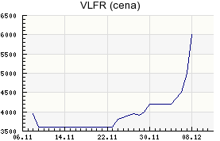
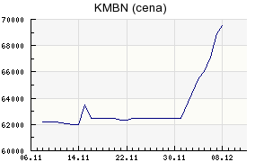
Velefarm a.d. Beograd Komercijalna banka a.d. Beograd

U analiziranoj nedelji trgovano je sa 199 emisija akcija, pri čemu je rast cena ostvaren na 73 emisije, pad cena na 60 emisija, dok na 66 emisija akcija nije bilo promena u ceni.

Učešće stranih investitora prealzi 65% ukupnog prometa, pri čemu je najveće interesovanje stranaca bilo izraženo u trgovanju akcijama, što govori i njihovo učeščće od 66 88%.

Kada je reč o indeksima Beogradske berze, možemo se slobodno pohvaliti rastom oba indeksa, pri čemu indeks BELEX 15 beleži rast od 6,20% u odnosu na petak prethodne nedelje i time poslednji radni dan u nedelji završava na niovu od 1.623,31 indeksni poen, dok indek BELEXfm nosi poslednju vrednost od 1.921,61 indeksni poen što je za 0,65% više u odnosu na vrednost ovog indeksa ostvaren u petak prošle nedelje.

